تنگه رغز
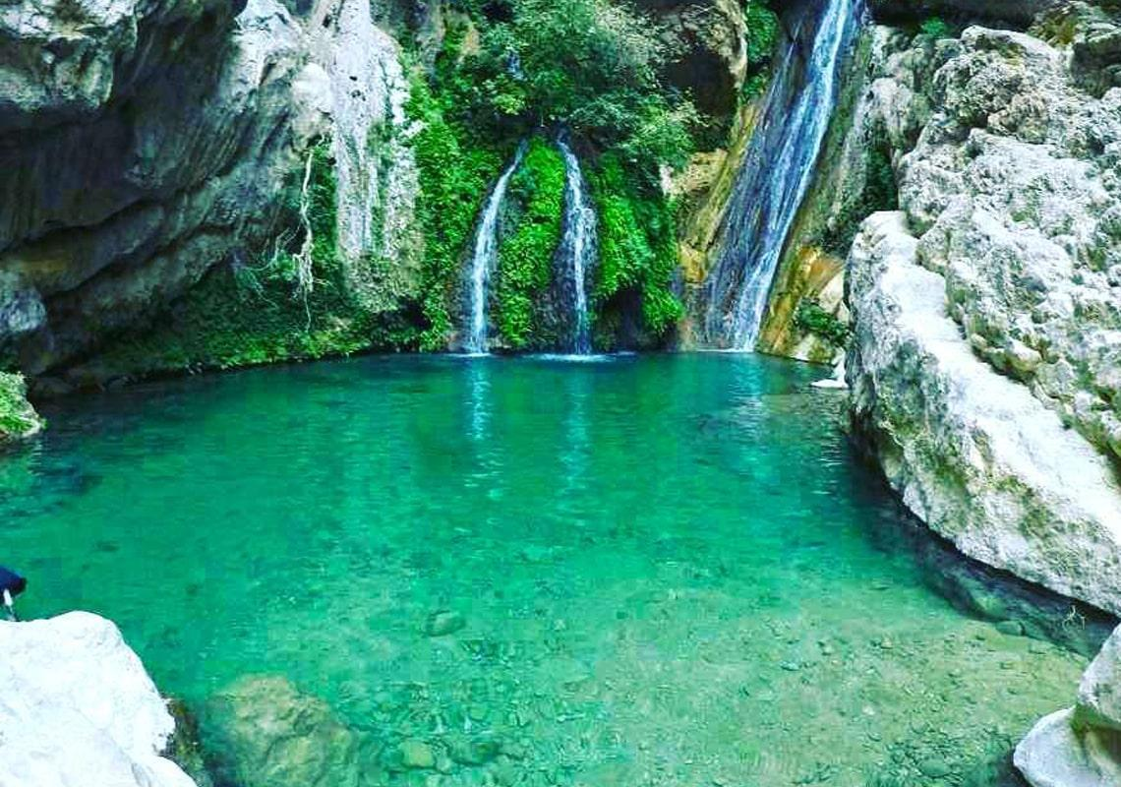
تنگه رغز، اسرارآمیز و زیباست و از آن به‌عنوان عروس دره‌های ایران یاد می‌کنند. این تنگه در جنوب ایران، بخش فسا رود، شهر داراب، در منطقه‌ای به نام حسن‌آباد و در نزدیکی روستای رغز قرار دارد. اگر بخواهیم یکی از زیباترین مناطق استان فارس را نام ببریم بی‌شک تنگه رغز یکی از آن‌هاست.
بهترین زمان برای سفر به تنگه رغز، اواخر اردیبهشت تا اواخر شهریورماه است. در روزهای گرم تابستان، تنگه آب سرد داشته و نسیم خنک، روح و جسم هر گردشگر را صفا می‌بخشد. اگر قصد دارید سفری خارق‌العاده و هیجان‌انگیز تجربه کنید توصیه می‌کنیم راهی سفر به این دیار شوید. برای انجام سفر، قطعاً به خودرو نیاز دارید، سایت کافه رنت شرایطی را مهیا کرده تا شما بتوانید خودروی مناسب و مورد دلخواهتان را اجاره کنید و سفری ایمن و جذاب برای خود و دوستان رقم بزنید.

معرفی تنگ رغز
تنگه رغز نام یک منطقه کوهستانی بوده که دارای مناظر طبیعی بی‌نظیر است و این تنگه فقط بخشی از هزاران جاذبه آن به شمار می‌آید. با وارد شدن به منطقه تنگه رغز صخره‌هایی عظیم را مشاهده خواهید کرد که این صخره‌ها هزاران سال قدمت دارند و آبی زلال از چشمه‌های کوهستانی آن جاری است که از میان این تنگه کوهستانی عبور نموده و در مسیر خود چندین آبشار کوچک و بزرگ را خلق کرده است.
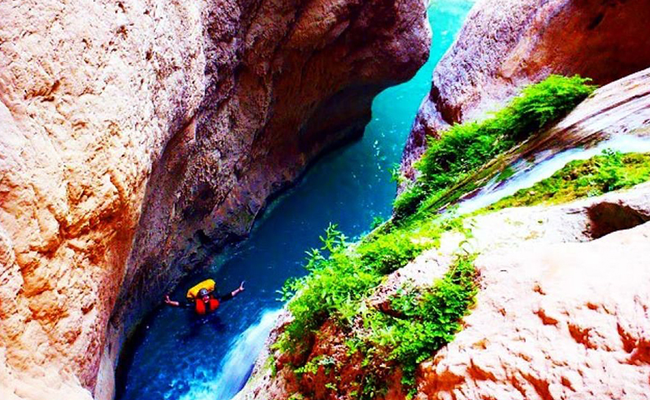
در برخی نقاط دیواره‌های دره و تنگه رغز در طی مسیر به‌شدت به هم نزدیک شده به‌طوری‌که بدون آنکه، نگاه خود را بچرخانید می‌توانید دوطرفه تنگه را مشاهده کنید. البته در برخی بخش‌ها نیز فاصله دو دیواره تنگه بیشتر بوده و طبیعتی زیبا خلق ‌شده است. در این تنگه، آب تا حدود 5 کیلومتر روان است که در طول این مسیر، به‌طور تقریبی 60حوضچه طبیعی آب و ده‌ها آبشار مختلف به وجود آمده است. عمق این حوضچه‌ها متفاوت بوده و بین 6 تا 20 متر متغیر است و برخی از آن‌ها نیز حدود 100 متر طول دارند.

وجه‌تسمیه تنگه رغز
شاید از شنیدن نام رغز تعجب کنید و دانستن وجه‌تسمیه آن برایتان جالب باشد! درواقع رغز به معنای راه بکر و لغزنده است؛ که البته این نام را ورزشکاران و کوه‌نوردان علاقه‌مند انتخاب کرده‌اند و در بین مردم محلی این منطقه بانام تنگه رود خیز معروف است.
مسیر دسترسی به تنگه رغز
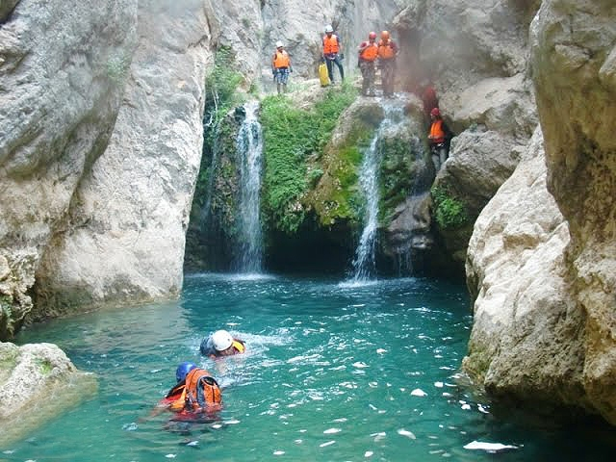
برای آنکه به تنگه رغز برسید ابتدا وارد شهر داراب شوید، سپس وارد جاده داراب – شیراز شده و به سمت شیراز حرکت نمایید. پس از طی کردن 35 ‌کیلومتر، به گردنه دراکویه میرسید. ازاینجا وارد مسیر خاکی شده و اگر دوست ندارید از خودروی خود استفاده کنید می‌توانید همین‌جا وسیله نقلیه‌تان را پارک کنید و سوار خودروهای مخصوص که در منطقه وجود دارند شوید.
در طی این مسیر بعد از گذر از منطقه کوه درختی و پشت سر گذاشتن دو ساعت مسیر خاکی، به مکانی می‌رسید که باید وسیله نقلیه را ترک کرده و پیاده‌روی را آغاز کنید. بعدازاین پیاده‌روی به چشمه بیدک خواهید رسید، در ادامه مسیر پاکوب و بدون شیب می‌شود. به‌تدریج بر شیب مسیر افزوده‌شده و لازم است از سراشیبی بزرگی بالا بروید. در آخر این مسیر، به چشمه می‌رسید و پیمایش تنگه رغز ازاینجا آغاز می‌شود.
در طول مسیر پیاده‌روی حوضچه‌های آب را خواهید دید که برای عبور از بعضی از آن‌ها نیاز است که به آب بزنید و شنا کنید، همچنین از آبشارهای زیبا و مناظر بکر و خارق‌العاده تنگه رغز گذر خواهید کرد. باید به این مسئله توجه کنید که اگر وسایل و مهارت تخصصی کوه‌نوردی، نداشته باشید تنها می‌توانید از تعداد محدودی حوضچه و آبشار دیدن کنید.
پیشنهاد ما برای شروع سفر و رانندگی در این مسیر، اجاره خودروی مناسب از سایت کافه رنت است تا با خیالی راحت و آسوده مسافر این جاده شوید. لیست خودروهای موجود در سایت متنوع بوده و شما می‌توانید بهترین خودرو را با توجه به شرایط جاده و مسیر انتخاب کرده و سفری دل‌چسب و خاطره‌انگیز را تجربه نمایید. لازم به ذکر است که تنگه رغز مکانی مناسب برای پارک خودرو دارد و نباید از این بابت نگران باشید. مسئله دیگر که باید به آن توجه داشته باشید این است که در مسیر به تجهیزات ابتدایی کوه‌نوردی و وسایل ایمنی احتیاج دارید.
بهترین زمان برای سفر به رغز
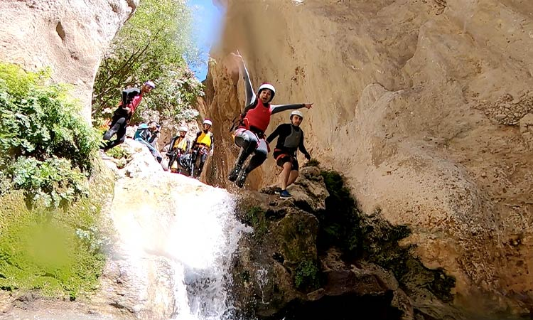
آب جاری در تنگه رغز بسیار سرد بوده و سرمای آن تا مغز استخوان انسان نفوذ خواهد کرد. ازاین‌رو فصل‌های پاییز و زمستان برای بازدید از رغز تقریباً غیرممکن است. اواسط اردیبهشت‌ماه تا اواسط شهریور، بهترین زمان برای سفر به تنگه خواهد بود. در این بازه زمانی، هوا آن‌چنان سرد نبوده و می‌توان سرمای آب جاری در تنگه را تحمل کرد. بهتر است قبل از عازم شدن به این تنگه از وضعیت هواشناسی آگاه باشید و اگر احتمال بارندگی وجود دارد، سفر را لغو کنید. در زمان بارندگی، آب تنگه رغز بالاآمده و این موضوع می‌تواند خطرات زیادی برای افراد به همراه داشته باشد.
آبشارهای تنگه رغز
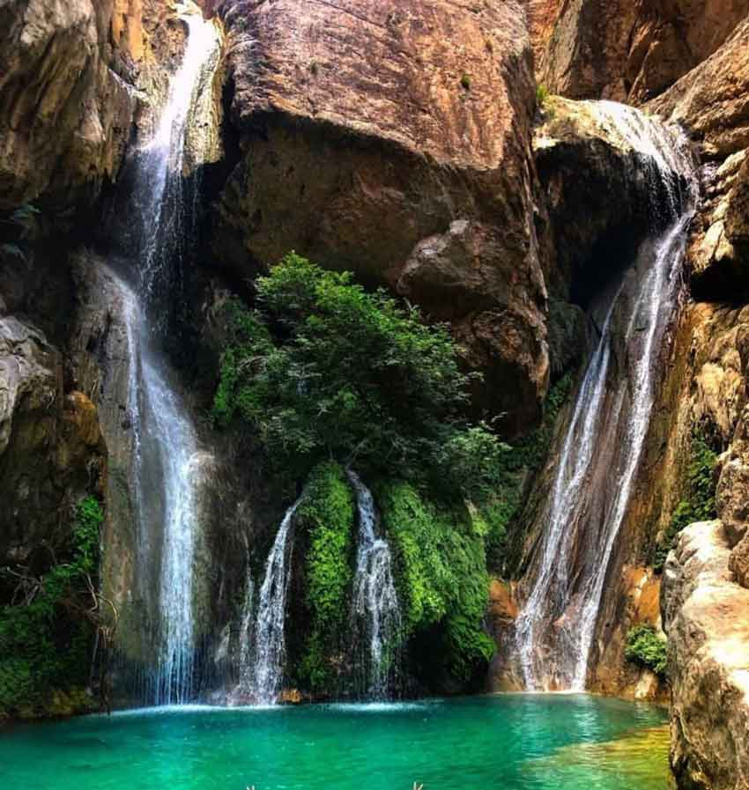
در تنگه رغز آبشارهای فراوانی وجود دارد؛ اما تنها تعداد کمی از آن‌ها برای گردشگران شناخته‌شده است. برخی از این آبشارها ارتفاع بسیاری دارند و بازدید از آن‌ها گاهی ناممکن است؛ اما بااین‌حال برخی آبشارها هم کم ارتفاع بوده و امکان بازدید از آن‌ها برای مسافران و دوستداران طبیعت فراهم است. از مرتفع‌ترین آبشارها، آبشار آذرخش با 65 متر ارتفاع و از کوتاه‌ترین آبشارها، آبشار یادگار با 4 متر ارتفاع را می‌توان نام برد. حوضچه‌های یادگار، بوم‌رنگ، مسعود، فتح، حکمت، گلاب، دماغه، نگین، کبوتر، وداع، آذرخش و جام ازجمله حوضچه‌های موجود در تنگه رغز هستند.
مهارت لازم برای بازدید از تنگه رغز
- آمادگی جسمانی
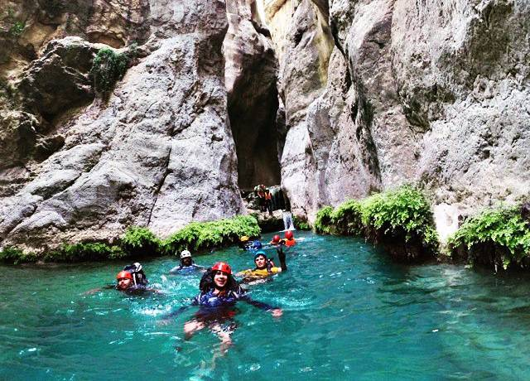
از مهارت‌های لازم برای این سفر، داشتن آمادگی جسمانی خوب است. در صورتی هم که می‌خواهید از حوضچه‌های ابتدایی دیدن کنید، بازهم باید ازلحاظ جسمانی آماده ‌باشید. بازدید از این تنگه برای همه افراد مناسب نبوده و اغلب ورزشکاران و افرادی که تجربه حضور در چنین محیط‌هایی را دارند عازم این سفر خواهند شد.
- صخره‌نوردی
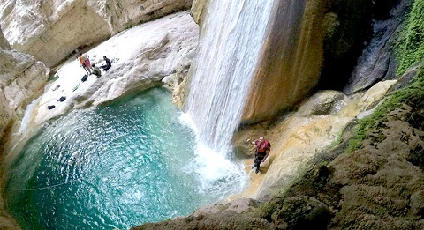

حالا نوبت به مهارت صخره‌نوردی و کوه‌نوردی می‌رسد. اگر قصد دارید تا از بلندترین آبشار تنگ رغز دیدن کنید، باید مهارت صخره‌نوردی داشته باشید؛ اما درصورتی‌که به بازدید از آبشارهای کوچک ابتدای مسیر قانع هستید، نیاز نیست ماهر باشید و می‌توانید به تنگه سفر کنید. بازهم تأکید می‌کنیم که درگذر از این دره اگر مهارت‌های لازم رو ندارید از دیدن آبشارهای بلند آن صرف‌نظر کنید.
وسایل ضروری برای بازدید از رغز
لازم است برای بازدید از تنگه رغز وسایل و تجهیزات موردنیاز برای کوه‌نوردی همراه داشته باشید. حتماً فهرستی کامل از وسایل ضروری تهیه کنید. از وسایل موردنیاز برای سفر به تنگه رغز می‌توان به جلیقه نجات، کلاه ایمنی، هارنس، هشتی، طناب وکارابین اشاره نمود. همراه داشتن کلاه ایمنی و جلیقه نجات در هر مرحله از صعود کاملاً الزامیست.
- کیسه‌خواب
اگر می‌خواهید کمپ‌ بزنید و اقامت شبانه داشته باشید وجود بیواک که نوعی کیسه‌خواب ضد آب است الزامی بوده و از آن می‌توان در هر مکان استفاده کرد. بیواک وزن کمی داشته و به‌راحتی قابل‌حمل است. این کیسه‌خواب از شما در برابر سرما و گرما محافظت کرده؛ اما برای احتیاط بهتر است یک پتو مسافرتی یا ملحفه سبک نیز همراه خود داشته باشید. تنگه رغز اغلب در هنگام شب سرد بوده و به همین خاطر بسیاری از کوه‌نوردان، هیترهای بنزینی زیپو همراه دارند که برای گرم شدن خود، آن را در کیسه‌خواب و یا جیبشان قرار می‌دهند. همراه داشتن اسپری یا کرم دافع حشرات بسیار خوب است و شمارا از گزش حشرات محافظت می‌کند.
- لباس مخصوص
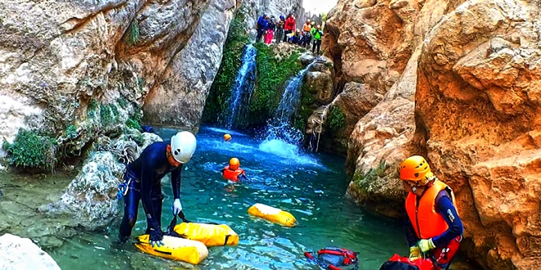
آب تنگه رغز بسیار سرد بوده و بر همین اساس توصیه می‌کنیم از لباس‌هایی استفاده کنید که مانند لباس غواصی ضد آب باشند. اگر بدن خیس شود احتمال سرماخوردگی و بیماری وجود خواهد داشت. داشتن کفش مناسب کوه‌نوردی نیز بسیار حائز مهم است و سعی کنید کفش‌های برند معتبر خریداری کنید. در ضمن وجود هد لامپ یا همان چراغی که بر روی پیشانی قرار می‌گیرد در این سفر ضروری است .
- کوله‌پشتی
برای کوله‌پشتی بسیار دقت کنید تا کوله‌ای باکیفیت و سبک همراه داشته باشید. بندهای کوله باید در برابر وزن‌ بار شما مقاومت لازم را داشته باشند. فضای داخلی کوله‌پشتی باید بزرگ باشد تا بتوان لوازم و وسایل موردنیاز را در آن جای داد. سعی کنید کوله را زیاد سنگین نکنید و از کوله‌پشتی ضد آب استفاده کنید.
- وسایل آتشزنه
از وسایل ضروری که باید حتماً برای کمپ شبانه همراه داشته باشید وسایل آتشزنه است. آتش روشن کردن باعث گرم شدن شما و همچنین دور شدن حیوانات خواهد شد.
- خوراکی
برای انتخاب خوراکی‌ها، دقت لازم را داشته باشید. شما در طی مسیر چون فعالیت فیزیکی سخت، دارید بنابراین قند فراوانی می‌سوزانید؛ و همچنین بر اثر تعریق بسیار در اثر فعالیت فیزیکی تعادل مواد معدنی بدنتان به هم خواهد خورد. ازاین‌رو حتماً مواد غذایی قندی و نمکی همراه داشته باشید و از مواد غذایی کم‌چرب، پرانرژی و دارای حجم کم استفاده کنید. مواد پروتئینی، مواد قندی، خرما، نان، پنیر، گردو، آب‌نبات ازجمله مواد غذایی هستند که خوب است همراه خود داشته باشید. بردن فلاسک آب‌ گرم و یک قمقمه آب‌خنک نیز از ضروریات است.
نکات ایمنی در سفر به تنگه رغز
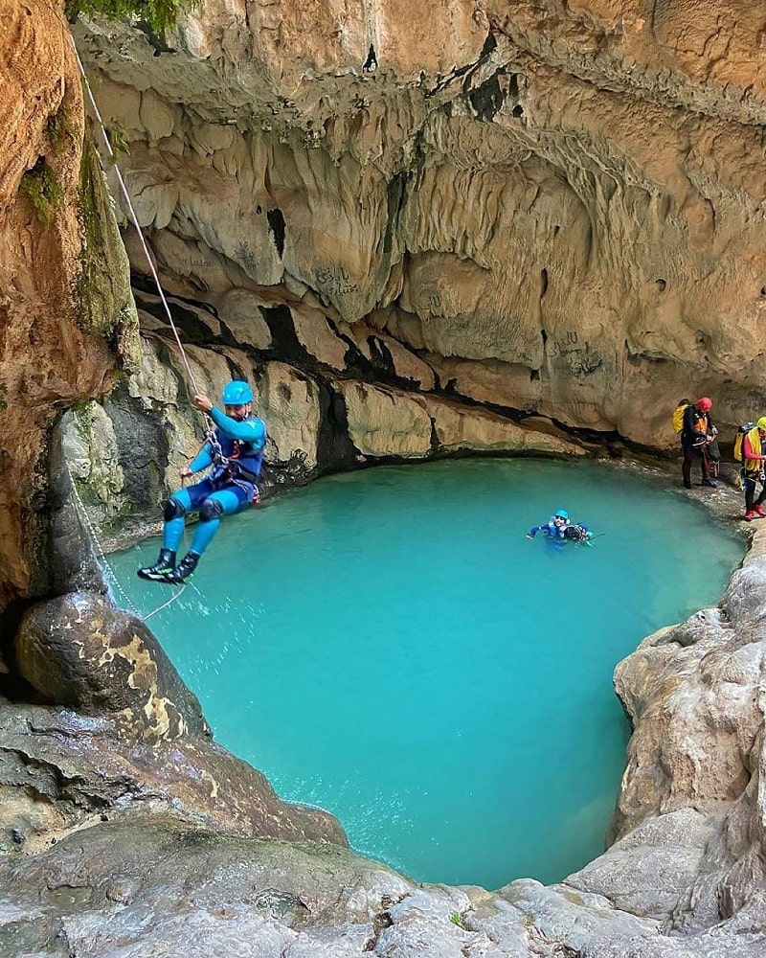
- لازم است برای بازدید از تنگه رغز از راهنمایی افراد خبره بهره ببرید.
- هرگز در این سفر تنها نباشید و حتماً با یک گروه حرفه‌ای همراه شوید.
- باید مهارت شنا کردن و کوهنوردی داشته باشید.
- حتماً از آمادگی جسمانی کامل برخوردار باشید.
- اگر از ارتفاع می‌ترسید به رغز سفر نکنید.
- وضعیت هواشناسی را از قبل موردبررسی قرار دهید.
- اگر احتمال بارش باران وجود دارد، به تنگه نروید.
- در زمان شنا، از ماهی‌های حوضچه وحشت نکنید چون این ماهی‌ها آسیبی به شما نمی‌زنند.
- تجهیزات را جدی گرفته و در صعود عجله نکنید.
- با توجه به وجود رطوبت صخره‌ها لیز هستند، بنابراین احتیاط کنید.
- سفر به تنگه برای افراد کودکان و افراد مسن مناسب نیست.
- به این نکته توجه داشته باشید که در طی این مسیر نیروهای امدادی وجود ندارند بنابراین برای پیمودن تنگه احتیاط کنید.

